Lễ Trao Quyết Định bổ nhiệm ông Trần Thanh Phong giữ chức Giám đốc Trung tâm Y tế khu vực Phụng Hiệp.

Chiều ngày 24 tháng 12 năm 2025, Sở Y tế Thành phố Cần Thơ đã tổ chức Lễ trao Quyết định bổ nhiệm ông Trần Thanh Phong giữ chức Giám đốc Trung tâm Y tế khu vực Phụng Hiệp.

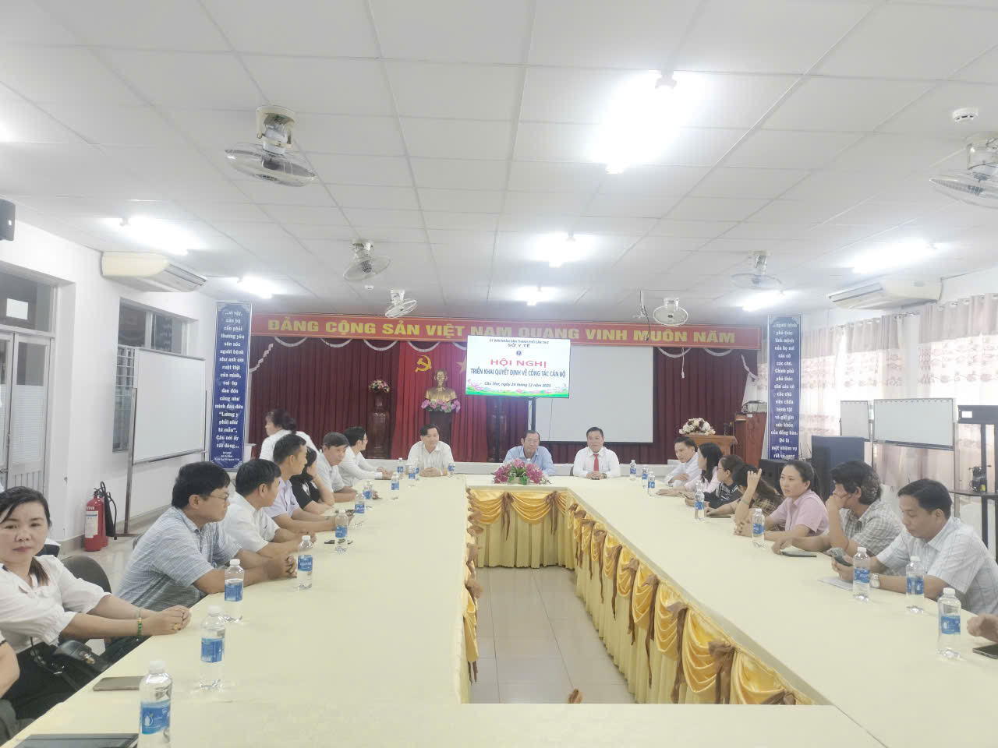

Toàn cảnh buổi Lễ trao Quyết định bổ nhiệm chức danh Giám đốc
Trung tâm Y tế khu vực Phụng Hiệp.

Dự buổi Lễ có ông Nguyễn Thanh Tuấn - Phó Giám đốc Sở Y tế Thành phố Cần Thơ; Ông Trần Phú Quới – Chuyên viên Phòng TCCB Sở Y tế Thành phố Cần Thơ cùng các Trưởng, Phó Trưởng khoa, phòng, CBVC TTYTKV và lãnh đạo các Trạm Y tế trực thuộc TTYTKV Phụng Hiệp.
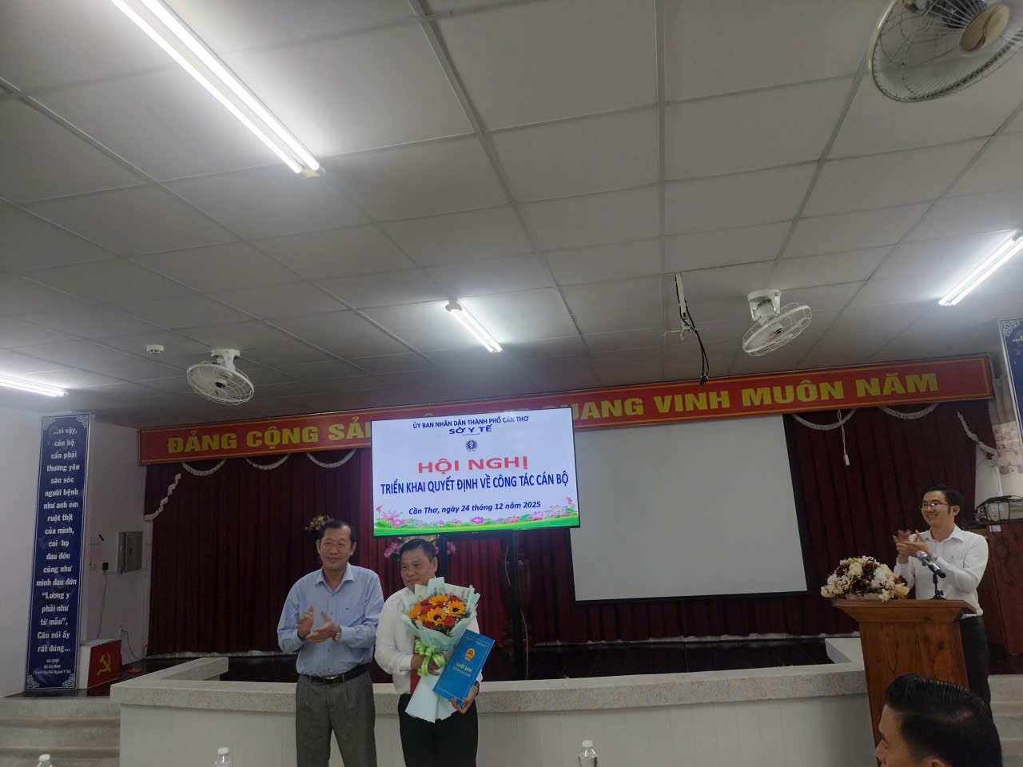
Tại buổi lễ, Ông Trần Phú Quới – Chuyên viên Phòng TCCB Sở Y tế Thành phố Cần Thơ đã công bố Quyết định số 2280/QĐ-SYT ngày 24/14/2025 của Giám đốc Sở Y tế Thành Phố Cần Thơ về việc bổ nhiệm ông Trần Thanh Phong giữ chức vụ Giám đốc Trung tâm Y tế Khu vực Phụng Hiệp.

Ông Trần Thanh Phong (cầm hoa) nhận quyết định Giám đốc
TTYTKV Phụng Hiệp.

Trong lời phát biểu giao nhiệm vụ Ông Nguyễn Thanh Tuấn - Phó Giám đốc Sở Y tế Thành phố Cần Thơ nhấn mạnh: Đối với TTYTKV Phụng Hiệp có chức năng nhiệm vụ xây dựng triển khai thực hiện các nhiệm vụ chuyên môn kỹ thuật về y tế dự phòng; phòng, chống HIV/AIDS, phòng chống bệnh XH, ATTP, CSSKSS, TTGDSK, công tác KCB ban đầu, sơ cấp cứu, đở đẻ thường tại TTYTKV và TYT xã, phường trên địa bàn.
Với vai trò là Giám đốc Trung tâm Y tế Khu vực, Ban Giám đốc Sở mong muốn ông Trần Thanh Phong sẽ là trung tâm đoàn kết từ BGĐ đến CBVC đơn vị, hãy lắng nghe ý kiến của đồng nghiệp và dư luận xã hội từ đó định hướng cho đơn vị hoạt động tốt hơn. Hãy minh bạch, dân chủ trong công tác điều hành nhất là công tác nhân sự: Bổ nhiệm, đi học, thi đua khen thưởng và thu – chi tài chính phải được công khai để CBVC theo dõi.
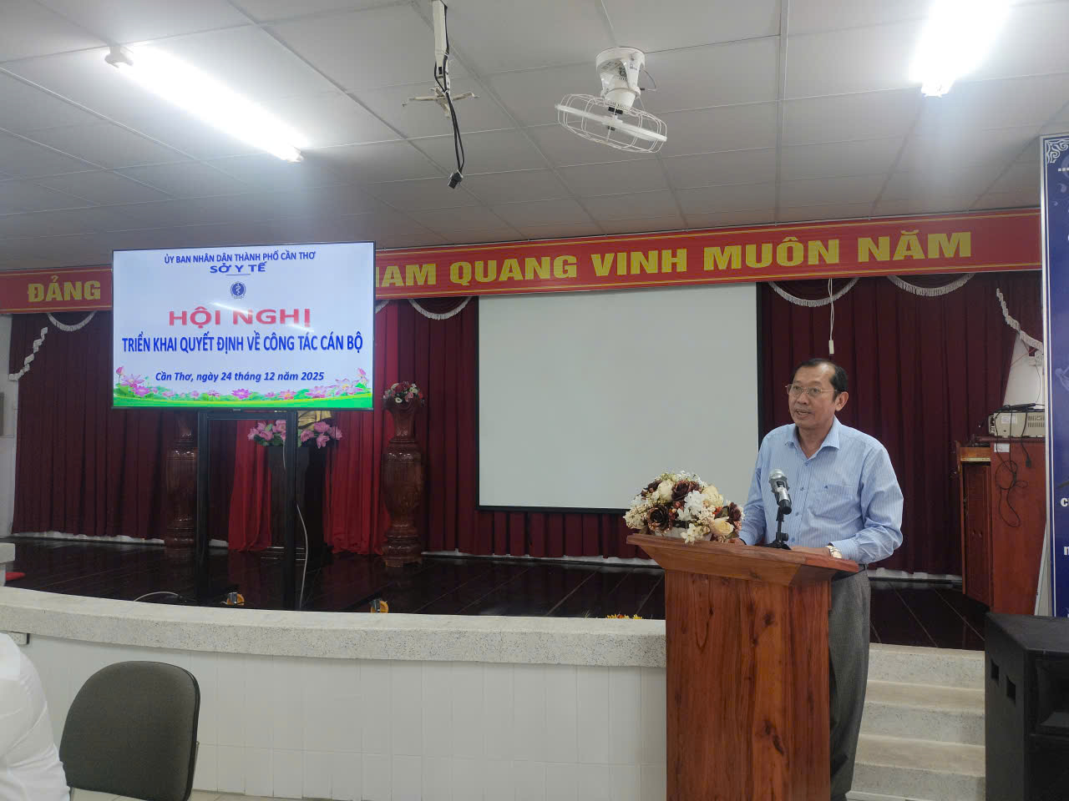

Ông Nguyễn Thanh Tuấn - Phó Giám đốc Sở Y tế Thành phố Cần Thơ phát biểu giao nhiệm vụ cho Giám đốc TTYTKV Phụng Hiệp

Phát biểu nhận nhiệm vụ mới Ông Trần Thanh Phong: Bày tỏ sự cám ơn sâu sắc đến BGĐ Sở Y tế và lãnh đạo các phòng chức năng của Sở, Thành ủy, UBND TP Cần Thơ đã tín nhiệm và giao phó cho tôi giữ chức vụ Giám đốc TTYTKV Phụng Hiệp đồng thời cũng xin cám ơn chân thành đến Đảng ủy, BGĐ, lãnh đạo các khoa, phòng và lãnh đạo các Trạm Y tế cùng toàn thể CBVC của TTYTKV đã tin tưởng, tín nhiệm giới thiệu tôi đảm nhiệm chức vụ này và vô cùng cảm kích trước sự hiện diện của quý lãnh đạo Sở Y tế cùng quý đồng nghiệp trong buổi lễ trọng thể này và cũng là niềm động viên, khích lệ quý báu đối với bản thân tôi trên bước đường công tác thực thi tâm Y tế đối với tôi đó là một niềm vinh dự đồng thời cũng là trách nhiệm rất lớn. Tôi nhận thức được những thuận lợi và khó khăn của nhiệm vụ này và rất mong nhận được sự hỗ trợ của các cấp, các ngành và sự hợp tác, chia sẽ của toàn thể CBVC trong quá trình thực thi nhiệm vụ.
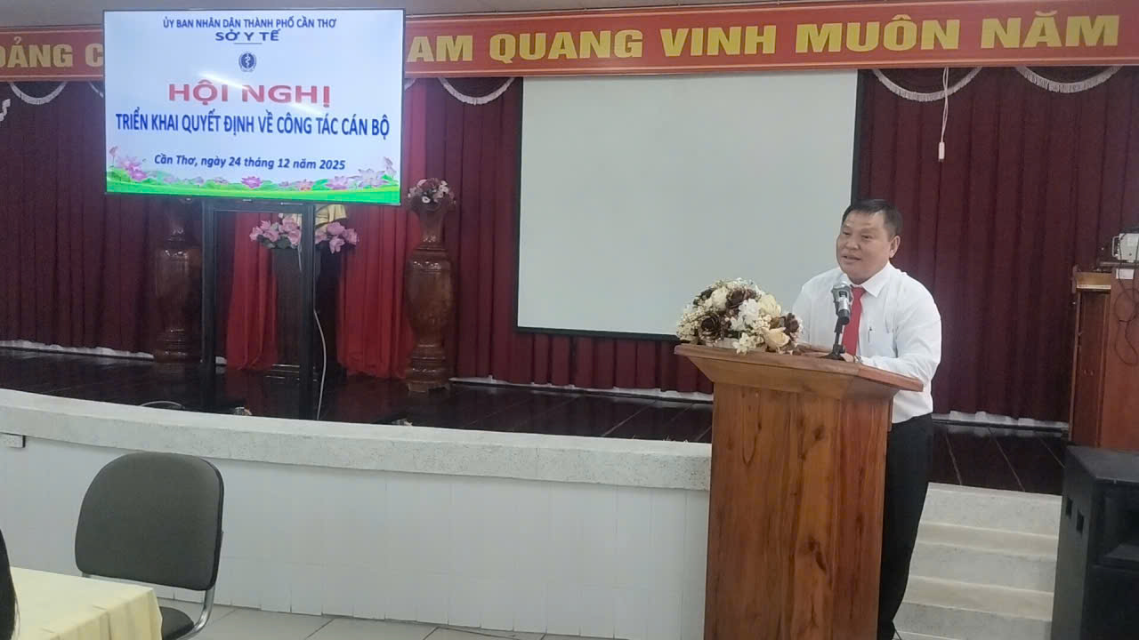

Ông Trần Thanh Phong – Giám đốc Trung tâm Y tế Khu vực Phụng Hiệp phát biểu nhận nhiệm vụ mới.

Ông Trần Thanh Phong sẽ đem hết tài trí của mình thực hiện tốt chức năng, nhiệm vụ của Trung tâm Y tế khu vực bao gồm chủ động trong công tác phòng, chống dịch bệnh, khống chế không để dịch bệnh lớn xảy ra trên địa bàn, đảm bảo vệ sinh an toàn thực phẩm, thực hiện tốt các chương trình y tế quốc gia. Đồng thời nâng cao chất lượng khám chữa bệnh tại TTYTKV và các Trạm Y tế, đáp ứng được nhu cầu bảo vệ và chăm sóc sức khỏe nhân dân trong tình hình mới. Không ngừng học tập nâng cao trình độ về mọi mặt và trao đổi kinh nghiệm để duy trì và phát huy thành quả của TTYTKV đã đạt được trong thời gian qua.Tập trung trí tuệ và giữ vững khối đoàn kết từ Ban Giám đốc đến lãnh đạo khoa, phòng, Trạm Y tế và CBVC. Quyết tâm đưa Trung tâm Y tế Khu vực Phụng Hiệp hoàn thành xuất sắc nhiệm vụ được giao nhằm bảo vệ và chăm sóc sức khỏe nhân dân ngày càng tốt hơn./.​
Tin & ảnh: Hạnh Phúc
(Phòng KHNV- ĐD-TT&GDSK)

